Вопросы для самопроверки

3.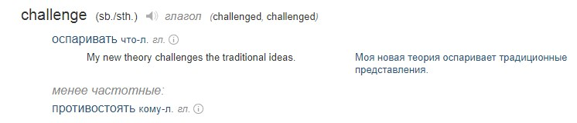

4. Проект имеет статус учебно-научного, и многие задачи компьютерной лингвистики решаются независимыми исследователями и научными группами на материале, полученном ГИКРЯ. В то время как другие корпусные проекты фокусируют свое внимание на художественной литературе и отредактированных текстах, Генеральный интернет-корпус предоставляет российским лингвистам своевременную возможность изучать язык как он есть, со всеми региональными и сленговыми особенностями.

Авторы используют интернет при помощи полностью автоматической технологии сбора и разметки текстов.

5. Оптимист/ пессимист